8. predavanje - BGP protokol

Hijerarhija interneta

ISP = Internet Service Provider
• Dvije vrste povezivanja:
a) peering - uzajamno povezivanje na istoj razini
b) transit - slanje prometa na višu ili nižu razinu
• Tri razine:
1) Tier 1 - najviša, ISP-ovi ne plaćaju međusobnu razmjenu prometa i ne rade tranzit prometa trećih strana
2) Tier 2 - tranzit i peering
3) Tier 3 - isključivo plaćaju tranzit drugim ISP-ovima

BGP

• Protokol usmjeravanja (jedini EGP u internetu)
• Koristi TCP, port 179
• Komunikacija usmjeritelja između AS-ova
• Razmjena usmjerivačkih informacija između ISP-ova, te ISP-ova i većih korisnika
• Temelji se na algoritmu vektora puta
• Ne ovisi o korištenom ISP-u
• Dva moda rada:
a) unutarnji BGP (iBGP) → između usmjeritelja, unutar AS-a
b) vanjski BGP (eBGP) → između usmjeritelja različitih AS-ova

BGP operacije
• Dvije kategorije prometa:
a) lokalni - izvor i odredište nalaze se unutar istog AS-a
b) tranzitni - izvor i odredište nisu unutar istog AS-a
⇒ Tranzitni usmjeritelji - imaju potpune tablice usmjeravanja, koje se mogu smanjiti CIDR-om i združivanjem

AS
⇒ Skup mreža i usmjeritelja temeljenih na istim načelima i pod zajedničkom upravom i politikom usmjeravanja prema van (prema ostalim AS-ovima)
• Koristi jedinstveni IGP protokol usmjeravanja
• Usmjeritelj na rubu AS-a (koristi eBGP) - peer → izmjenjuje informacije o putevima s drugim AS-ovima (NLRI)
• Jedinstveni broj AS-a dodjeljuje IANA
• Jedan AS se najčešće nalazi pod administracijom i u vlasništvu jednog operatera
Vrste AS-ova:
a) Stub AS - povezan samo s jednim AS-om, prenosi samo lokalni promet
b) Multihomed AS - povezan s više AS-ova, prenosi samo lokalni promet
c) Transit AS - povezan s više AS-ova, prenosi lokalni i tranzitni promet

Principi BGP-a
• Pronalazak susjednih usmjeritelja vrši se ručno (administrator mreže)
• Kada usmjeritelji uspostave TCP vezu, razmijene cijele tablice usmjeravanja
• Tablica usmjeravanja sadrži informaciju o putu do AS-a u kojem je odredišna mreža

BGP put
⇒ Slijed AS-ova koje treba proći do odredišta
• Mogući različiti putevi, različite politike usmjeravanja
• Svaki put obilježava skup atributa (parametara) koji definiraju politiku usmjeravanja
• Put se odabire u ovisnosti o:
- parametrima puta
- dostupnosti puta
- dodatnim pravilima o prihvaćanju paketa (političkim, sigurnosnim)
- pravilima o propuštanju paketa
- ugovoru između usmjeritelja
- atributima
• Objavljuju se porukom UPDATE

BGP RIB
⇒ Baza puteva, sadrži ju svaki usmjeritelj
• Sadrži tri vrste popisa:
1) Adj-RIBs-In - popis nedorađenih puteva, koji su dobiveni od susjednih usmjeritelja
2) Loc-RIB - popis puteva s lokalnim informacijama o usmjeravanju, koje su dobivene primjenom vlastitih pravila usmjeravanja i procesa odluke nad ADJ-RIBs-In
3) Adj-RIBs-Out - popis puteva koji se šalje susjednim usmjeriteljima porukom UPDATE

BGP poruke
• Veličina je od 19 (samo zaglavlje), pa do 4096 okteta
• Polja: marker, length, type
• Vrste:
1) OPEN - uspostava sjednice između susjednih usmjeritelja i izmjena početnih postavki
2) UPDATE - razmjena informacija o putevima
3) KEEPALIVE - održavanje sjednice, potvrda nakon OPEN
4) NOTIFICATION - poruka o pogrešci, zatvaranje sjednice

BGP atributi puta
• Unutar poruke UPDATE
• Omogućavaju usmjeriteljima primjenu vlastite politike usmjeravanja
• Mogu biti:
a) Dobro poznati obvezni (ORIGIN, AS path, Next hop)
b) Dobro poznati neobvezni (local preference, Atomic Aggregate)
c) Izborni lokalni (Multi-Exit Discriminator (MED))
d) Izborni tranzitni (Aggregator)
• Svaki put uz dobro poznate atribute može imati i izborne
Atribut ORIGIN
• Definira porijeklo puta
• Generira ga usmjeritelj od kojeg put potječe.
- IGP-0 = put potječe iz istog AS u kojem je usmjeritelj
- EGP-1 = put potječe iz drugog AS-a
- Incomplete-2 = put je dobiven na nepoznat način
Atribut AS path
• Definira put - listu AS-ova koje treba proći na putu do odredišta
• Dobro za višestruke puteve (različiti atributi za isto odredište)
• Filtriranje (zabrana prolaska kroz neki AS)
• Izbjegavanje petlji
• Preferiranje puta
Atribut Next Hop
• Definira IP adresu usmjeritelja na koji prvo treba usmjeriti paket
• Pri ažuriranju puta, atribut se modificira samo ako dolazi od peer-a eBGP vezom.
Atribut Local Preference
• Određuje politiku usmjeravanja odlaznog prometa
• Atribut se izmjenjuje između lokalnih usmjeritelja unutar istog AS-a
• Veća vrijednost atributa ⇒ veći prioritet puta
Atribut Atomic Aggregate
• Združeni put do odredišta, u svrhu reduciranja broja puteva
• Vrijednost atributa je lista AS-ova
• Združeni put mora sadržavati prvu adresu koja mu pripada
Atribut MED
• Za odabir jednog od više puteva prema nekom AS-u
• Manja vrijednost atributa MED ⇒ veći prioritet puta
• Usmjeritelji daju savjete svojim susjedima kojim putem poslati pakete prema njima
Atribut Aggregator
• Usmjeritelj daje do znanja da je združio puteve i zapisuje svoj AS broj i IP adresu
• Združiti se mogu putevi koji imaju iste atribute
- Agregator je uključen u poruke nastale združivanjem puta

Slajdovi 31-33.

Algoritam usmjeravanja
• Odlučuje o najboljem putu do odredišta na temelju procesa odluke
• Nema definiranog pravila, primjenjuje se politika lokalnog administratora sadržana u PIB-u (Policy Information Base)
• Promatraju se neobrađeni putevi iz RIB-a
• Odabrani put se zatim zapisuje u tablicu usmjeravanja polazišnog usmjeritelja i izmjenjuje se s ostalim usmjeriteljima porukom update

Ažuriranje tablice usmjeravanja
• Razmjenom BGP updates poruka između BGP usmjeritelja.
• Oglašavaju se novi putevi, razmjenjuju se informacije o putevima (NLRI)
• Uz oznaku puta navodi se sljedeći skok
• Ako dođe do prekida u mreži, put se briše

Slajdovi 40, 41, 42.
9. predavanje - Signalizacijski protokoli u Internetu

Signalizacija u mreži
• Za potrebe veze korisničkog informacijskog toka potreban je upravljački informacijski tok
• Pravila izmjene upravljačke informacije su opisana signalizacijskim protokolima:
a) s komutacijom kanala
- sustav signalizacije zajedničkim kanalom SS7 (javna fiksna nepokretna mreža - PSTN, javna pokretna mreža - GSM) → uglavnom za prijenos govora
b) s komutacijom paketa
- Internetska mreža IP
b1) primjenom signalizacijskog protokola u Internetu (npr. SIP)
b2) primjenom postojećeg signalizacijskog protokola internetom (npr. SIGTRAN)

b1) SIP

SIP = Session Initiation Protocol
⇒ Protokol aplikacijskog sloja koji služi za uspostavu, promjenu i raskid sjednice s jednim ili više sudionika
• Ideja: pozvati korisnika u sjednicu putem jedinstvene adrese (neovisno o trenutnom položaju)
• Primjeri sjednica:
- pozivi u internetskoj telefoniji
- distribucija višemedijskog sadržaja
- višemedijska konferencija

SIP arhitektura
• SIP koristi posredničke poslužitelje (proxy) za usmjeravanje prema trenutnom položaju pozvane osobe
Entiteti:
1) Korisnički agent - UA
2) Posrednički poslužitelj:
- prima poruke od UA ili drugog posredničkog poslužitelja i prosljeđuje ih
na odredište
3) Poslužitelj za preusmjeravanje:
- prihvaća zahtjeve za uspostavom sjednice
- vraća adresu odgovarajućeg poslužitelja
4) Poslužitelj za registraciju (register):
- prihvaća zahtjeve za registraciju
- registrira korisnike unutar domene
- održava podatke o korisnicima i njihovim trenutnim lokacijama unutar domene
5) Lokacijski poslužitelj
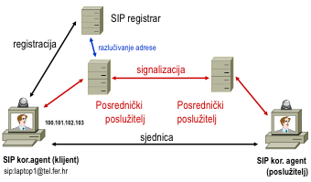

SIP operacije

1. Adresiranje
- koristi URL
- podržava internetske i PSTN adrese
- format: ime@domena

2. Lociranje poslužitelja
- klijent šalje zahtjev na:
a) lokalni posrednički poslužitelj
b) poslužitelj s odgovarajućom IP adresom
- klijent određuje IP adresu (preko DNS poslužitelja), port (ako ne piše, onda je 5060) i korišteni protokol (UDP ili TCP)
- rezultat može biti privremeno pohranjen

3. Slanje zahtjeva
- kad klijent razluči adresu SIP poslužitelja, šalje jedan ili više zahtjeva njemu, te dobiva odgovore
→ SIP zahtjev - primjer oblika:
INVITE sip:ana@tel.fer.hr SIP/2.0
• Format poruke SIP
- Tekstualni
- Osnovna podjela:
a) zahtjevi (metode)
b) odgovori (statusni kod)
- SIP je neovisan o transportnom protokolu i vrsti sjednice
- Za pozivanje korisnika u sjednicu, SIP koristi SDP protokol koji sadrži propisani skup parametara za opis sjednice (SDP opis se umeće u SIP poruku)
• Slijed operacija prilikom uspostave sjednice:
1) klijent šalje inicijalni INVITE zahtjev
2) poslužitelj vraća odgovor
3) klijent prima odgovor na inicijalni zahtjev
4) klijent ili poslužitelj generiraju daljnje zahtjeve
5) primanje daljnjih zahtjeva
6) BYE - kraj sjednice
X) CANCEL - može se dogoditi bilo kada tijekom sjednice
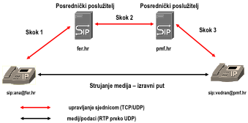

4. SIP zahtjevi
• INVITE:
- poziv na sjednicu
- opis sjednice je uključen
- važna polja:
1) Call-ID = jedinstveni broj sjednice
2) Cseq = brojač - smanjuje se slanjem svakog zahtjeva sa istim Call-ID
3) To i From = zajedno sa Call-ID definiraju jedinstvenu sjednicu
• REGISTER:
- UA obavještava mrežu o svojoj lokaciji, tj. trenutnoj IP adresi
- registracija je obvezna za dolazne pozive, za odlazne ne
- Cseq se smanjuje svakim slanjem REGISTER-a
- zahtjev se prosljeđuje do nadležnog poslužitelja za registraciju u domeni
• BYE:
- raskid može inicirati neki od UA koji sudjeluje u sjednici (ne netko treći, sa strane)
- zahtjev s kraja na kraj (posrednici nemaju utjecaja)
• ACK:
- potvrda, konačni odgovor na INVITE
- zahtjev od točke do točke
- slanjem ACK Cseq se ne smanjuje
- poslužitelj uspoređuje Cseq u ACK s Cseq u odgovarajućem INVITE
• CANCEL:
- zahtjev od točke do točke (prekid može biti iniciran od strane nekog UA ili posredničkog poslužitelja)
- prosljeđuje se istim putem kao i INVITE
• OPTIONS:
- provjera mogućnosti primatelja
Polja u zaglavlju SIP:
1) općenita
2) vezana uz poruku zahtjeva
3) vezana uz poruku odgovora
4) vezana uz entitet u mreži
- Svaki posrednički poslužitelj (proxy) dodaje VIA zaglavlje sa svojom adresom, kako bi osigurao da će odgovor ići istim putem

5. SIP odgovori
• 1xy - informativni, o statusu poziva
- s kraja na kraj, osim 100 trying (nema tijelo i ne prosljeđuje se)
- 180 ringing - odgovor da je INVITE primljen, ne šalje se ako pozvani odmah odgovori
• 2xy - uspješno izvršenje zahtjeva
- 200 OK:
a) odgovor na poziv u sjednicu → u tijelu poruke šalje parametre pozvanog korisnika
b) odgovor na zahtjev (na INVITE, REGISTER, OPTIONS)
• 3xy - šalje ih posrednički usmjeritelj, ili usmjeritelj za preusmjeravanje, kao odgovor na zahtjev za uspostavom sjednice (npr. 301 Moved Permanently)
• 4xy - pogreška na klijentu (npr. 404 Not Found)
• 5xy - greška na poslužitelju (npr. 500 Internal Server Error)
• 6xy - globalna greška (npr. Decline)
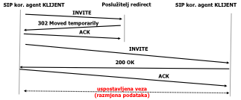
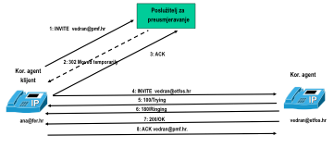
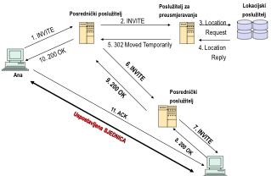

Mehanizmi sigurnosti
a) Šifriranje s kraja na kraj
- posrednički poslužitelj može na INVITE odgovoriti sa 407 Proxy Authentication Required ⇒ klijent odgovara sa re-INVITE, sa Proxy-Authorization zaglavljem
b) Šifriranje od skoka do skoka
- SIP korisnik može na INVITE odgovoriti sa 401 Unauthorized ⇒ klijent odgovara sa re-INVITE sa Authorization zaglavljem

b2) Prijenos signalizacije mrežom IP

Protokoli:

SIGTRAN
• Skup protokola koji omogućava prijenos signalizacije SS7 preko IP mreže
• Tri komponente:
1) Protokol za adaptaciju - podržava specifične SS7 protokole
2) SCTP - podržava pouzdane prijenosne funkcije za prijenos signalizacije
3) Internetski protokol IP
• SCTP:
- spojno orijentirani pouzdani protokol
- prednosti nad TCP-om:
a) brzo otkrivanje grešaka uz kontrolu zagušenja
b) podržava veliki broj sjednica
• SIGTRAN protokolni složaj:
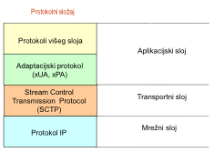

SGW
• Vrši konverziju protokola na transportnom sloju za prijenos signalizacije između SS7 i mreže IP
• Izvedbeno rješenje - SOFTSWITCH - djelotvoran prijenos govora preko IP
• Razdvaja upravljanje pozivom (upravljački sloj - SIP, SIGTRAN) od funkcije prijenosa podataka (sloj poveznice - MGW)

MGCP
• Signalizacijski protokoli za upravljanje čvorovima za prijenos podataka u paketskim mrežama (IP) i mrežama s komutacijom kanala (PSTN)
• Prijenos PSTN poziva preko IP mreže
• RTP/RTCP protokol, UDP na transportnom sloju
• 3 standarda:
1) MGCP
2) Megaco
3) H.248

BICC
• Proširenje signalizacije SS7 ISUP za uspostavu poziva u paketskim mrežama

IAX
• Za višemedijske sjednice i strujanje medija putem IP mreže
- VOIP, UDP

TRIP
• Za usmjeravanje telefonskih poziva IP mrežom
- BGPv4, TCP

10. predavanje - Podatkovna komunikacija i protokoli u pokretnoj mreži

Pokretna mreža
• Javna mreža u kojoj se pristup zasniva na radijskoj komunikaciji koja omogućava pokretljivost
• Dva dijela:
1) Jezgrena mreža
2) Pristupna mreža

GSM mreža

1) NSS jezgrena - sastoji se od:
- MSC pokretni dio + VLR koji sadrži podatke o domaćim pretplatnicima i stranim pretplatnicima koji su u LA (lokacijsko područje = skup ćelija koje pripadaju jednom MSC)
- GMSC - prilazni dio
- HLR - podaci o domaćim pretplatnicima, gdje god oni bili
- AUC - provjera autentičnosti pretplatnika
- EIR - provjera vlasnika MS-a (pokretne postaje)
2) BSS pristupna - sastoji se od:
- BTS - primopredajni dio
- BSC - upravljački dio
3) MS - pokretna postaja
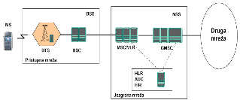

GSM protokoli po slojevima
1) Fizički sloj
- 992 fizička kanala raspoređena na 124 frekvencije po 8 vremenskih odsječaka
- MS prihvaća najjači kontrolni kanal nakon što skenira sve frekvencije
2) Sloj veze
- protokol LAPDm → rješenje za radio kanal, fiksne je duljine
3) Sloj poruka - protokoli:
• Podslojevi:
- RR - podsloj za upravljanje radijskim resursima, služi za prijenos signalizacije između MS i BSS
- MM - podsloj za upravljanje pokretljivošću, služi za vezu između MS i MSC
- CM - podsloj za upravljanje vezom, služi za SMS i dodatne usluge između
MS i MSC
• Dijelovi:
- BSS AP - aplikacijski dio u SS7 za GSM
- SCCP - kontrolni dio za signalizaciju
- MTP - dio za prijenos poruka
• BSS procesi:
- BSS MAP - procedure između BSS i MSC, koje zahtijevaju obradu informacija vezanih uz poziv i upravljanje radijskim resursima
- DTAP - transparentan prijenos informacija između MS i MSC za upravljanje pokretljivošću i vezom
Kod GSM-a se razdvajaju korisnička komunikacija (ide fizičkim kanalima) i upravljačka komunikacija (logičkim kanalima)
GSM brzina - 14.4 kbit/s

GPRS mreža

• Proširenje GSM mreže ostvareno dodavanjem čvorova
Promjene:
- uvedena komutacija paketa
- 8 kanala iste frekvencije po jednom korisniku
- uveden PCU (paketska kontrolna jedinica)
- veća brzina - GPRS - 115.2 kbit/s
- naplata po prometu
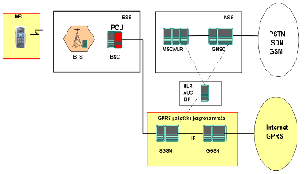

Potporni čvorovi:
1) SGSN - uslužni
• Funkcije:
- usmjeravanje paketa RA (područje usmjeravanja) ↔ MS
- kriptografska zaštita i provjera autentičnosti
2) GGSN - prilazni
• Funkcije:
- pridruživanje korisnika pravom SGSN-u
- uspostavljanje komunikacije prema vanjskim mrežama
Zajedničke funkcije:
- upravljanje sjednicom, pokretljivošću i logičkom vezom sa MS
- prikupljanje podataka za naplatu

Kontrolna/signalizacijska ravnina
• Prenosi kontrolnu/upravljačku informaciju kojom se omogućuje paketska komunikacija
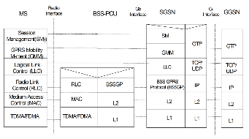
• MAC - kontrola pristupa korisnika
• LLC - teku paketi
• BSSGP - razmjenjuju se informacije o usmjeravanju i kvaliteti usluge (QoS)

Paketska komunikacija u pokretu
• Različita od kanalske, jer treba upravljati sjednicom, tj. sudionicima, a ne samo vezom
⇒ To je ključna razlika u odnosu na GSM mrežu!
• To omogućuju:
- zapis o kretanju, kojim se MS pridružuje SGSN-u, u čijem je području → MM context
- zapis o paketskom protokolu, koji opisuje karakteristike veze → PDP context
- podatak o fizikalnom kanalu kojim se prenose paketi na radijskom sučelju → TBS

Stanja MS-a
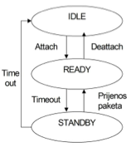
- IDLE - MS je uključen, ali nije u GPRS -u
- READY- omogućena razmjena paketa; ažuriranje ćelije pri kretanju
- STANDBY - u GPRS-u je MS, ali ne izmjenjuje pakete; ažurira se samo RA pri kretanju

Upravljanje pokretljivošću - MM
• Dijelovi:
1) Uključivanje - pridruživanje sustavu
2) Isključivanje - izlazak iz sustava
3) Ažuriranje lokacije - ažuriranje promjene RA ili ćelije
- RA ima jednu ili više ćelija, a obuhvaća cijeli LA ili jedan njegov dio
• Postupak uključivanja MS-a:
1) Informiranje mreže o zahtjevu uključivanja MS-a
2) Provjera identiteta MS-a (EIR) i iniciranje rada za prijenos podataka
3) Ako SGSN nema podatke o pretplatniku, učitavanje istih iz HLR
4) Ažuriranje MSC/VLR
5) Uspostava signala MS ↔ SGSN
• Protokoli koji sudjeluju: SM, MM, LLC, RLC, MAC
- MM context - zapis o kretanju MS-a, sadrži informacije o lokaciji MS-a

1) a) Uključivanje MS-a u području novog SGSN-a:
- MS šalje zahtjev za uključivanjem novom SGSN-u, koji ga prosljeđuje starom
- provjerava se identitet i autentičnost, te se zapisuje nova lokacija u HLR
- briše se stara lokacija, podaci o korisniku se šalju novom SGSN-u
- novi SGSN javlja MS-u da je prihvatio zahtjev
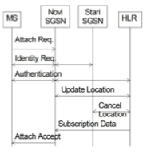

3) a) Ažuriranje lokacije kod promjene SGSN-a (ako se mijenja samo RA, a ne i SGSN, onda ide samo prvi i zadnji korak)
- MS šalje zahtjev novom SGSN-u za ažuriranje lokacije
- novi SGSN zahtijeva od starog SGSN context
- stari SGSN mora proslijediti novom neisporučene podatke
- podaci o pretplatniku se prebacuju u novi SGSN, GGSN se obavještava
- ažurira se lokacija u HLR-u
- MS dobiva potvrdu o prihvaćanju nove lokacije
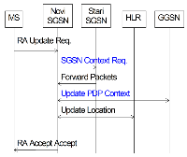
• SGSN context = MM context + PDP context (zapis o karakteristikama veze)
→ Ako se mijenja samo ćelije:
Slika
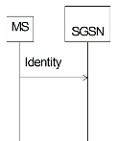

Komunikacija u GPSRS-u (MS ↔ SGSN)
• MS mora biti u READY stanju (ako je u STANDBY, SGSN mu može slati paging signal kako bi prešao u READY)
a) MS šalje pakete u mrežu:
- MS zahtijeva kanal BTS-BSC
- MS dobiva kanal
- MS šalje pakete prema SGSN
b) MS prima pakete iz mreže:
- SGSN šalje zahtjev do BSC
- MS dobiva kanal
- SGSN šalje pakete prema MS

Zapis o paketskom protokolu (PDP Context)
• Da bi se ostvarila komunikacija, kreira se PDP context na relaciji MS-GGSN (sadrže ga MS, BSS-PCU, HLR, SGSN, GGSN)
• Definira komunikaciju MS sa GGSN i vanjskim mrežama
⇒ Zapis o karakteristikama veze: vrsta mreže, adresa pristupne točke, protokol, QoS, ...
• Aktivira se uključenjem MS-a ili komandom prije početka komunikacije

Podatak o fizikalnom kanalu - TBF
• Prijenos na radijskom sučelju
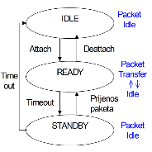
- IDLE - Packet Idle - nema TBF-a
- READY - Packet Idle ⇄ Packet Transfer - TBF sa 1 ili više PDCH
- STANDBY - Packet Idle
• Dodjeljuje PCU za prijenos paketa od/prema MS
• MS pri dodjeli TBF dobiva informacije o PDCH, koje koristi i TFI (jedinstveni broj TBF-a)
• MS može imati TBF u jednom ili oba smjera

Prijenos paketa na radijskom sučelju (MS ↔ BSS PCU)
a) MS → BSS PCU
- MS u stanju READY inicira prijenos, šalje zahtjev za dodjelom paketskog kanala prema BSS PCU u dodijeljenom fizikalnom kanalu
- PCU odgovara porukom o dodjeli UZLAZNE paketske veze do MS, koja sadrži popis fizikalnih kanala i TFI (tako je dodijeljen TBF)
b) BSS PCU → MS
- SGSN šalje pozivni zahtjev do PCU, koji poziva MS u fizikalnom kanalu koji MS osluškuje u stanju STANDBY
- MS odgovara pozitivnim odgovorom, prelazi u READY, a ta poruka prelazi preko BSS do SGSN
- PCU odgovara porukom dodjele SILAZNOG paketskog kanala, koja sadrži popis fizikalnih kanala (PDCH) i TFI (tako MS-u dodjeljuje TBF)

Korisnička/transmisijska ravnina
• Prenose se podaci između MS i Interneta
Slika
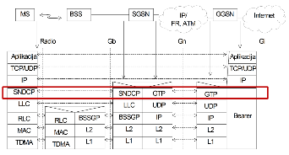

Fizikalni kanal (sloj 1)
• PDCH - jedan vremenski odsječak fizikalnog kanala
- više PDCH može koristiti jedan korisnik - jedan PDCH na više korisnika
- broj PDCH u ćeliji je fiksan, ili se mijenja dinamički
• Uz fizikalne kanale postoje i logički kanali za kontrolne funkcije, koji se temelje na multiokviru od 52 okvira

Protokoli za kontrolu i pristup mediju (sloj 2)
• MAC - raspoređivanje zahtjeva za kanal
• RLC - kontrola pristupa kanalu
• LLC - logička veza MS ↔ SGSN
Operacije kad MS šalje podatke:
1) Protokolska jedinica podataka logičke veze (LLPDU) veličine je 1500 okteta
2) LLPDU dolazi do RLC u segmentima veličine 20-50 okteta
3) MAC formira radio blokove veličine 456 bita (u četiri snopa)

Protokol SNDCP (sloj 3)
• Prilagođava protokol IP radu u GPRS-u
• Prenosi podatke MS ↔ SGSN
• Multipleksira više konekcija mrežnog sloja u jednu logičku vezu LLC-a
• Komprimira i dekomprimira podatke i zaglavlja višeg sloja
• Fragmentira IP pakete koji se prenose LLC okvirima, sastavlja ih opet u IP pakete na drugoj strani

Prijenos podataka MS ↔ SGSN - SAŽETAK
• IP paketi se komprimiraju i fragmentiraju u LLC okvire na izvorišnoj strani, dijele u MAC/RLC blokove, šalju preko BSS do SGSN (i obratno), na odredištu se opet sastavljaju u IP pakete

Protokol GTP
• Kreira, modificira i briše tunel za korisničke podatke i signalizacijske informacije između SGSN i GGSN
• IP paketima dodaje GTP zaglavlje
• Rabi UDP
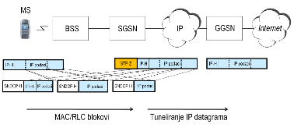

Postupak pristupa Internetu:
1) MS zahtijeva aktiviranje PDP konteksta
2) SGSN provjerava zahtjev na temelju informacija u HLR-u
3) SGSN traži od DNS-a IP adresu GGSN-a
4) Uspostavlja se logička veza (tunel) SGSN ↔ GGSN
5) GGSN dodjeljuje MS-u dinamički javnu IP adresu

EDGE mreža
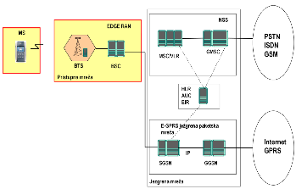

Karakteristike:
• Zahtijeva veću promjenu radijskog dijela pristupne veze (sustav baznih postaja EDGE-RAN)
• Promjena modulacije: GMSK → 8PSK
• 8 kanala x 48 kbit/s =
- Brzina = 384 kbit/s
• Nedostatak je što se ova brzina ne može postići u cijelom području pokrivanja ćelije

Komunikacija porukama

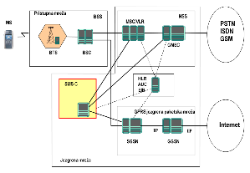

SMS
• SMS-C - centar za uslugu kratkih poruka
• Slanje/primanje poruka prema/od MS
• Zadržava poruku dok ne dobije potvrdu o primitku ili dok ne istekne vrijeme valjanosti poruke
• 160 znakova, moguće ulančavanje
• EMS ih proširuje sa tekstom, kratkim melodijama i točkastim slikama

MMS
• Prijenos se temelji na WAP protokolima
• Zahtijeva veće brzine prijenosa
• Formatirani tekst, crteži, animacija, slika u boji, audio i video sadržaji

11. predavanje - UMTS mreža

• Brzina:
- do 144 kbit/s svagdje
- do 384 kbit/s na otvorenom
- do 2 Mbit/s u zatvorenom

• Uz pokretljivost terminala, riješena je i osobna pokretljivost, te pokretljivost, prenosivost i transparentnost usluga

UMTS usluge - zahtjevi
• Fleksibilnost - kretanje iz jedne mreže u drugu
• Pristup uslugama bez obzira na pristupnu mrežu u kojoj se korisnik nalazi
• Prilagođavanje usluge s obzirom na korišteni terminal
• Dostupnost usluge s obzirom na lokaciju
• Upravljanje profilom usluge bez obzira na pristupnu mrežu i lokaciju

Elementi UMTS arhitekture
1) Domena - skup funkcija, međusobno odvojene referentnim točkama
2) Stratum - funkcijska komunikacija između domena

1) Domene:
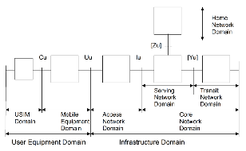
• USIM - modul za identifikaciju korisnika
- izveden pametnom karticom
- rabi se za sigurnost usluga koje su na raspolaganju korisniku i za osobno profiliranje
• Access Network Domain - pristupna mreža - zemaljski UMTS radio pristup (UTRA)
- zasnovan na W-CDMA
• Serving Network Domain - za posluživanje korisnika na korisničkoj pristupnoj točki
- mijenja lokacijsku informaciju kako se korisnik kreće, usmjerava poziv/informaciju prema korisniku
• Home Network Domain - funkcionalnost povezana sa stalnom lokacijom korisnika neovisno o korisničkoj pristupnoj točki
• Transit Network Domain - ostvaruje komunikacijski put između Serving Network Domain i udaljenog korisnika kada je on u drugoj mreži

Arhitektura UMTS
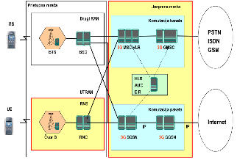

UMTS radijska pristupna mreža

UMTS zemaljski radijski pristup - UTRA
• Zasnovan na W-CDMA (širokopojasni višestruki pristup s kodnom podjelom)
• Veći kapacitet i bolja pokrivenost
• Mogućnost varijabilne brzine prijenosa
• Prikladan i za paketski i kanalni prijenos
• Višestruke istodobne usluge u jednom terminalu
• Hijerarhijska struktura ćelija
• Uvođenje IP u radijsku pristupnu mrežu

UTRAN - zemaljska radijska pristupna mreža
• Funkcije:
- sustavna kontrola pristupa
- sigurnost i privatnost
- upravljanje i kontrola radijskih resursa
- kontrola radijskog prijenosa i veze između korisničke opreme i mreže (protokoli kontrolne ravnine)
- prijenos korisničkih podataka između korisničke opreme i mreže (protokoli korisničke ravnine)

Radijski mrežni podsustav - RNS
• Osnovni dio UTRAN-a
• Dijelovi:
1) Upravljač radijske mreže RNC
- uslužni, kontrolni i prihvatni
- preuzima dio funkcija upravljanja pokretljivošću od jezgrene mreže
2) Čvor B sa radijskim primopredajnim dijelom
- pokriva 3-6 ćelija
• Svaki RNS poslužuje svoj skup ćelija

2) Čvor B
• Pretvorba podatkovnog toka između Uu i Iub sučelja
• Upravljanje radijskim resursima
• Modulacija (podržava FDD, TDD, CDMA)
• Fizikalni i transportni kanali
• Korekcija grešaka
• Povezivanje poziva s UE
• Sakupljanje prometnih podataka
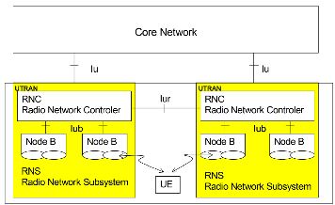

Razlozi za W-CDMA
• Prednosti:
- sve osim zadnje značajke od UTRA
- širina frekvencijskog pojasa = 5 MHz
- prošireni frekvencijski spektar - raspršeni spektar
- manja osjetljivost na uskopojasne interferencije i prigušenja
- nema fiksnog ograničenja kapaciteta (broja istovremenih korisnika)
• Nedostaci:
- povećanje interferencije od drugih korisnika

Sučelja i protokoli jezgrene mreže UMTS

Protokoli korisničke ravnine UMTS
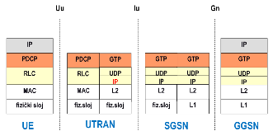

Protokol PDCP
• Funkcionalnost slična SNDCP i LLC protokolima iz GPRS-a
• Prijenos podataka (IP paketa) između korisničkog terminala i radijske pristupne mreže
• Komprimira i dekomprimira korisničke podatke i zaglavlja višeg sloja
• Segmentira IP pakete u MAC/RLC blokove prikladne za radijski prijenos preko zračnog sučelja

Gn i Gp sučelja
• Gn - između SGSN-a i GGSN-a, te SGSN-ova iste zemaljske javne pokretne mreže (PLMN)
• Gp - između SGSN-ova različitih PLMN-ova

MAP sučelja
• Gc - GGSN-HLR (Tuneliranje preko SGSN)
- informacije o usmjeravanju za komutaciju paketa
• Gr - SGSN-HLR
- lokacija korisnika
• Gd - SGSN-SMS prilaz
• Gf - SGSN-EIR

Protokoli paketskog dijela MAP sučelja
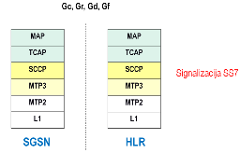
• MAP - Message Application Part
• TCAP - SS7 Transaction Capabilities Application Part
• SCCP - Signaling Connection Control Part
• MTP3 i MTP2 - Message Transfer Part

Protokoli između kanalskog i paketskog dijela
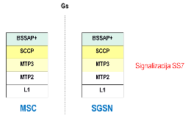

• BSSAP - BSS Application Part
• Gs - MSC-SGSN sučelje
- proširenje BSSAP
- reduciranje upravljačke informacije o lokaciji korisnika i HLR signalizacije

Pristup internetu iz UMTS mreže
• U mreži UMTS IP protokol se uvodi u pristupnu mrežu, dakle dolazi još bliže korisniku

IP adresiranje
• Treba podijeliti jedinstvene IP adrese GPRS mrežnoj infrastrukturi radi spajanja na internet u roamingu
• U roamingu treba povezati SGSN posjećene mreže sa GGSN domaće mreže
• Vrste adresiranja:
a) Adresiranje mrežne infrastrukture
b) Adresiranje pokretnih terminala
• Vrste adresa:
a) Privatne
- ograničeni broj adresa
- nemogućnost adresiranja preko Interneta
- nemogućnost dobivanja jedinstvene adrese
b) Javne
- moguće adresiranje preko Interneta
- moguća jedinstvena adresa
• MS ima privatnu adresu, a entiteti mrežne infrastrukture javnu
• NAT - mehanizam prevođenja adresa (privatna-javna)
- MS-u se dodjeljuje javna adresa koja je raspoloživa tijekom trajanja veze s vanjskom mrežom

Roaming (prelaženje)
• SGSN iz jedne mreže se povezuje sa GGSN iz druge preko inter-PLMN mrežne okosnice
• Aktivnosti prilikom odlaska korisnika u posjećenu mrežu:
1) Uključivanje MS/UE
2) Aktiviranje PDP zapisa
3) razmjena DNS podataka
4) uključivanje graničnog prilaza (BG) radi sigurnosti
• GPRS operateri mogu biti povezani:
a) Direktnom vezom
- tuneliranjem kroz javnu IP mrežu ili
- iznajmljenim vodom
b) GRX (GPRS Roaming eXchange) čvorovima
Sporazum o prelaženju:
• Svrha:
- da pretplatnicima nekog operatora omogući korištenje usluga u svojoj i u drugim mrežama
- naplata usluga domaćim i stranim korisnicima
• Ako je zadovoljen sporazum, strani korisnik može koristiti:
1) Radio resurse u VPLMN (Visitor PLMN)
2) GGSN u HPLMN (Home PLMN)

Registracija s GLR u posjećenoj mreži
• GLR - lokacijska baza podataka koja sadrži privremeni zapis podataka o korisniku i njegovu trenutnu lokaciju
- radi izbjegavanja previše signalizacije, posebno u međunarodnom prometu
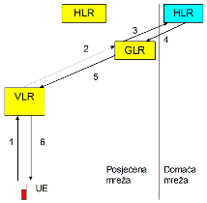
• Prva registracija - 1-2-3-4-5-6
- kao trenutna lokacija u HLR se zapisuje lokacija GLR, a u GLR lokacija VLR
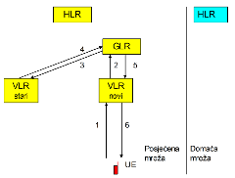
• Promjena lokacije - 1-2-3-4-5-6
- u GLR-u se registrira adresa novog VLR, a deregistrira adresa starog VLR

HSS - Poslužitelj pretplatničkih podataka
• Glavna baza podataka o korisnicima
• Identifikacija korisnika, numeracija, adresiranje
• Kontrola pristupa mreži
• Informacije o autentifikaciji, autorizaciji i lokaciji korisnika
• Repozitorij korisničkih profila
• Upravljanje pokretljivošću
• Podrška sigurnosti, za uspostavu poziva i sjednice, te pružanja usluge

12. predavanje - Razvoj pristupne mreže UMTS

3.5G

HSPA - Tehnologija brzog paketskog pristupa
• Povećanje brzine prijenosa
• Unapređuje radijsku pristupnu mrežu
a) HSDPA - downlink, u dolaznom smjeru; brzina do 14.4 Mbit/s, u praksi do 7.2 Mbit/s
b) HSUPA - uplink, u odlaznom smjeru

a) HSDPA
- nadogradnja WCDMA tehnologije
- ne uvode se novi čvorovi u mrežu, već se RNS softverski i hardverski nadograđuje (RNC i čvor B), te veći broj fizičkih kanala
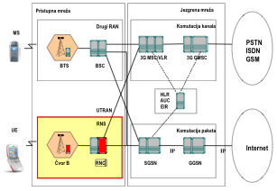
- uvodi se adaptivna modulacija i kodiranje (AMC) → koristi se povratna informacija od korisničkog terminala kako bi se utvrdila najbolja modulacijska tehnika i kodirajuća shema za zadane uvjete u kanalu
- bazna stanica dinamički mijenja kapacitete dodijeljene korisnicima - korisnici u područjima s boljim uvjetima dobivaju veći kapacitet prijenosne mreže i veće brzine prijenosa (tako se postiže efikasnije zauzeće kanala)
- čvor B preuzima neke funkcije RNC-a
- uvode se novi kanali (zauzeće kanala ovisi o duljini intervala TTI, koji je drugačiji za svakog korisnika)
- uvođenje u urbanim i zatvorenim prostorima
• HSPA+
- nadogradnja HSPA
- poboljšanje radijskih performansi HSPA
- povećanje kapaciteta i smanjenje kašnjenja
- bolje iskorištenje mogućnosti WCDMA
- omogućen paketski prijenos
- brzina: DL - 21 Mbit/s; UP - 5 Mbit/s

4G: LTE - Dugoročna evolucija radijske pristupne mreže

• Poboljšanje performansi i kapaciteta
• Brzina: DL - 326 Mbit/s; UP - 86 Mbit/s
• Zahtjevi:
- potpuna IP mreža (samo komutacija paketa)
- više usluga, niže cijene, otvorena sučelja, pojednostavljenje arhitekture
- pokretljivost između različitih pristupnih mreža
- fleksibilnije korištenje postojećeg frekvencijskog pojasa (5-20 MHz)
• Tehnologije:
- OFDMA (Orthogonal Frequency Division Multiple Access) - za DL
- SC-FDMA (Single Carrier FDMA) - za UL
- MIMO (Multiple Input Multiple Output) - višestruke antene, više paralelnih strujanja podataka prema korisniku

Povezivanje s WLAN mrežama

• Integracija WLAN pristupnih točaka s UMTS pristupnom mrežom

I-WLAN
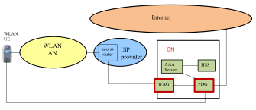

PDG
• Packet Data Gateway
• Registrira korisnike spojene na WLAN
• Pridjeljuje im javnu IP adresu na temelju lokalne, s javnom se spajaju na internet
• Omogućava pristup paketskim uslugama
• Sadrži informacije o usmjeravanju

WAG
• WLAN Access Gateway
• Usmjerava pakete od/prema WLAN pristupne mreže (AN) preko PDG do/od Interneta, radi pružanja usluge UE-ovima koji su spojeni na Internet preko WLAN-a
• Ima funkcionalnosti vatrozida
• Generira informacije o naplati prelaženja UE-ovima koji pristupaju Internetu preko WLAN-a

Protokolni složaj I-WLAN
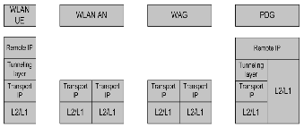

Femtoćelije
• Bežične pristupne točke male snage
• Služe za spajanje pokretnih uređaja na mrežu pokretnog operatora preko DSL-a ili širokopojasnog kabelskog pristupa

Jezgrena mreža UMTS

EPC - Evolved Packet Core
SAE - System Architecture Evolution

• Podržava pristupnu mrežu E-UTRAN uz smanjenje broja mrežnih entiteta
• Pojednostavljenje funkcionalnosti
• Smanjenje kašnjenja
• LTE i SAE zajedno čine EPS - Evoluirani Paketski Sustav, koji je četvrta generacija pokretnih mreža (4G) i u potpunosti se temelji na IP protokolu

Entiteti jezgrene mreže:
1) Upravljački čvor MME
- entitet upravljanja pokretljivošću
- temeljni čvor jezgrene mreže
- nadležan za veliki broj čvorova eNodeB
- brine o signalizacijskim porukama od UE do čvorova jezgrene mreže
- funkcionalnosti: sigurnost, autentifikacija, dodjela mrežnih resursa, prekapčanje poziva, upravljanje pristupom, sjednicom i vezom, upravljanje lokacijom terminala u mirovanju
2) Čvorovi prilaza:
a) Uslužni S-GW
- tunelira podatke prema P-GW
- sadrži ostale funkcije za upravljanje pokretljivošću
- prati kretanje korisničkog terminala između čvorova eNodeB
- brine o uspostavi veze s korisnicima drugih mreža
b) Paketski mrežni P-GW (PDNGW)
- usmjerava podatke od jezgrenog dijela mreže prema ostalim mrežama
- odgovoran za dodjelu IP adrese UE-ovima, naplatu i pružanje usluga određene kvalitete
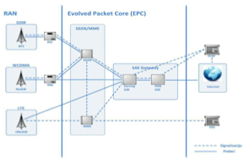
3) Ostali čvorovi:
a) HSS - poslužitelj domaćih pretplatnika
b) PCRF - čvor za upravljanje resursima i terećenjem
- terećenje, autorizacija, pružanje usluga s obzirom na pretplatnički profil, provođenje pravila operatora

Korisnički protokoli LTE
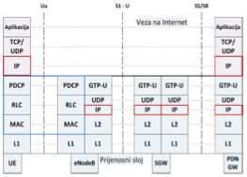

Pristup internetu putem LTE-SAE
1) Uključivanjem UE u mrežu, MME kreira UE kontekst koji sadrži karakteristike veze i mogućnosti korisničkog terminala dobivene iz HSS-a
2) Kreiranjem UE konteksta korisnički terminal dobiva IP adresu
3) Uspostavom veze UE ↔ P-GW omogućen je pristup internetu
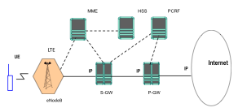

Usluga pokretne TV (Mobile TV)

• Koristi se višeodredišno razašiljanje tehnologijama:
a) MBMS preko pokretne mreže
b) DVB-H preko broadcast mreže

a) MBMS:
• Pristupna mreža - samo softverska nadogradnja kako bi razne stanice isporučivale podatke skupini korisnika
• Jezgrena mreža - uvođenje novog čvora BM-SC (centar za višeodredišno razašiljanje)
- upravljanje višeodredišnom isporukom
- usmjeravanje toka podataka kroz jezgrenu mrežu
- sigurnost
- naplata
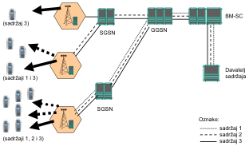

IMS - IP višemedijski sustav

• Integracija Interneta i pokretnih mreža
• Omogućuje preusmjeravanje prometa
- integracija pokretnih telekomunikacija s Internetom
- pružanje usluga u stvarnom vremenu
• SIP upravlja višemedijskim pozivima

Arhitektura IMS-a u mreži UMTS
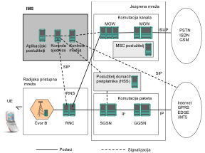
• Aplikacijski sloj - odvaja sadržaj i usluge od povezivanja i pristupa
• Upravljački sloj - zajednička IP temeljna struktura
• Sloj povezanosti - veze prema različitim pristupnim mrežama

Aplikacijski sloj
• Elementi IMS mreže i usluga
- Aplikacijski poslužitelji AS (Application Server)
• Elementi usluga drugih mreža
- Open Service Access - Service Capability Server (OS CS)
- OSA AS - pruža uslugama pristup mrežnoj funkcionalnosti putem standardnog aplikacijskog programskog sučelja
• IP Multimedia - Service Switching Function (IM SSF)
- poslužitelj za povezivanje IMS-a s uslugama koje su bile razvijene za GSM mrežu

Upravljački sloj
• Element baze podataka - domaći pretplatnički poslužitelj HSS (Home Subscriber Server)
- glavna baza s korisničkim podacima
• Elementi upravljanja - funkcija za upravljanje sjednicom poziva CSCF (Call Session Control Function)
• P-CSCF (Proxy CSCF) - posrednički SIP poslužitelj
- prva dodirna točka između terminala i IMS mreže
- registracija i autentifikacija korisnika, uspostavlja sigurnu asocijaciju s UE, QoS, naplata
• S-CSCF (Serving CSCF)
- središnji upravljački čvor
- obavlja funkcije za upravljanje sjednicom, osluškuje AS-ove koji sudjeluju u komunikaciji, usmjerava SIP poruke
• I-CSCF (Interrogating CSCF) - upitni CSCF
- prva točka u vlastitoj mreži, za kontakte iz gostujuće ili vanjske mreže
• Elementi sučelja s upravljačkom razinom
- funkcija upravljanja medijskim pristupnikom MGCF (Media Gateway Control Function)
- funkcija upravljanja pristupnikom za prebacivanje veze BGCF (Breakout Gateway Control Function)
- signalizacijski pristupnik (SGW, Signaling Gateway)
- IMS MGW

• Elementi resursa
- Funkcija medijskih resursa MRF (Media Resources Function)
• Element sučelja na razini mreže - medijski pristupnik MGW (Media Gateway)

Sloj povezanosti
• UE se može povezati na IMS putem različitih pristupnih mreža temeljenih na IP protokolu

Prijelaz na IPv6 u pokretnoj mreži

• U početnoj fazi, uz IPv6 UE će podržavati i IPv4
• Transition Gateway (TrGW) - Vrši konverziju IPv6 paketa u IPv4 i obratno
- Može biti implementiran u NAT-u

Međudjelovanje IPv4 i IPv6 mreža
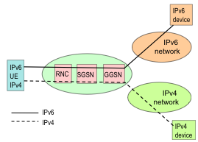

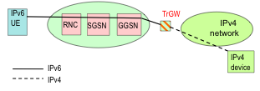
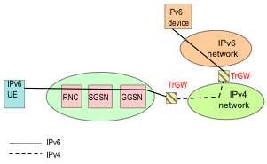
Konvergencija mreža

All-IP koncept (R7)
• GERAN i UTRAN pristupne mreže u zajedništvu sa CS i PS domenama te IMS-om
• Veliki porast IP podatkovnog prometa
• Komutacija paketa u 3G mrežama zahtijeva daljnja proširenja

AIPN evolucija (R8)
• Uobičajena IP mreža koja osigurava upravljanje mrežom temeljeno na IP protokolu, te transport podataka temeljen na IP mreži putem različitih pristupnih mreža
- proširenje upravljanja pokretljivosti
- dodatne funkcionalnosti sigurnosti i privatnosti

FMC mreža
• Pristupni dio mreže
- pokretni RAN, WiMAX/WiFi, Fixed-Line BAN
• Jezgreni dio mreže
- različiti autentifikacijski mehanizmi
- različiti zahtjevi QoS
- nema definiranih standarda
- cijena, složenost

13. predavanje - Pokretni virtualni mrežni operator, Tržišni aspekt pokretne mreže

Pokretni virtualni mrežni operator - MVNO

• Nudi pokretne usluge korisnicima
- ne posjeduje koncesiju frekvencijskog spektra
- ne posjeduje vlastitu infrastrukturu
- mrežnim operatorima plaća korištenje njihove pokretne mreže
• Prednosti:
- minimalno ulaganje
- konkurentnost
• Nedostaci:
- nude osnovne usluge na teritorijalno ograničenom području
- ne nude roaming i posebne ponude i pogodnosti

Četiri kategorije MVNO-a
• MVNO tip 1
- u potpunosti preuzima mrežnu infrastrukturu od svog operatora
- pruža osnovne usluge
- nizak trošak ulaganja, mali rizik poslovanja
• MVNO tip 2
- posjeduje određene čvorove pokretne mreže (HLR)
- vlastite SIM kartice za korisnike
- nudi neke dodatne usluge
• MVNO tip3
- posjeduje djelomično vlastitu infrastrukturu (HLR, MSC)
- nudi niz dodatnih naprednih usluga
- vlastita podrška za inteligentnu mrežu
- vlastite usluge
• MVNO tip 4
- posjeduje vlastitu infrastrukturu (HLR, MSC, GMSC)
- podržava vlastito usmjeravanje prometa (vlastiti GMSC)

Prometni tokovi - pokretni operator i MVNO-a tip 4
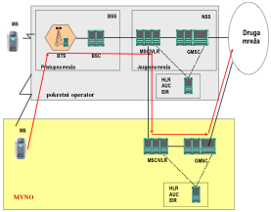

Lanac vrijednosti u pokretnoj mreži
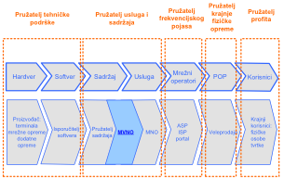

Pokretni virtualni mrežni omogućitelji - MVNE
• Nema izravan kontakt s korisnicima
- nudi tehničku infrastrukturu
- usluge naplate
- administracija
- podrška za bazne postaje
- niz pokretnih usluga

Primjeri MVNO-a
• Automobilska tvrtka
- pokretni terminali u automobilima
- nudi određene usluge zanimljive u automobilu tijekom vožnje
• Aviokompanija
- u svojim prostorima povoljnije nudi svoje usluge

Tržišni aspekti pokretne mreže

Pokazatelji rasprostranjenosti mreža i usluga
• Telekomunikacijski pokazatelji (metodologija ITU-T)
- broj pretplatnika ćelijske mreže
- omjer na 100 stanovnika (gustoća)
- postotak digitalnih korisnika
- broj pretplatnika s plaćanjem unaprijed (prepaid)
- prekrivenost stanovništva signalom
- postotak pokretnih u odnosu na ukupni broj telefonskih pretplatnika
• Mreža 3G
- najrasprostranjenija pokretna mreža
• Govorna usluga - dominantna
• Podatkovne usluge
- SMS najveći udjel
• Postotak digitalnih korisnika - 100%
• Analiza pretplatnika prema načinu plaćanja
- prevladava pre-paid, ali opada
• Pokrivenost stanovništva signalom
- razlikuje se za 2G, 3G i 4G mrežu

Broj pretplatnika i penetracija
• Gustoća 124,2% (listopad 2010.)
• +2,3% u odnosu na prethodnu godinu
• Pokretne mreže pokrivaju 95% stanovništva u EU (2010.)

Broj pretplatnika i penetracija (HR)
• Podaci za prosinac 2010.: 6362106 pretplatnika pokretne mreže
• Gustoća korisnika: 143.45%

Broj operatora
• Operator pokretne mreže
- ukupni broj 3G i 4G operatora veći od broja 2G operatora
• Davatelj pokretne usluge (mobile service provider)
- tvrtke autorizirane za pružanje pokretnih usluga pod svojim vlastitim nazivom/brandom uz uporabu mreže nekog operatora pokretne mreže
- stalni porast broja davatelja pokretnih usluga
• Većina koncesija za 2G i 3G
• Najčešće 2-4 operatora po državi

Pokazatelji prodornosti novih tehnologija
• 3G mreže i usluge
- Svi 3G operatori podržavaju HSDPA tehnologiju
- Uvođenje LTE

Košara pokretnih usluga - Mobile Basket
• Košara uključuje fiksne i varijabilne troškove po pretplatniku u razdoblju od jedne godine, pri čemu se, na temelju prosječnih uzoraka uporabe, definiraju pojedini udjeli
• OECD (Organisation for Economic Co-operation and Development) propisuje tri košare:
1) Košara malog korisnika (Low user basket)
2) Košara srednjeg korisnika (Medium user basket)
3) Košara velikog korisnika (High user basket)
• Košare se razlikuju prema sljedećim parametrima:
- broj odlaznih poziva, SMS i MMS poruka (mjesečno)
- udio poziva prema vrsti odredišta
- postotku poziva prema tarifi vezanoj za vrijeme korištenja
- trajanje poziva u minutama

